|  |  |  |  |
| --- | --- | --- | --- |
| **รายงานการแก้ไขปัญหาและการบำรุงรักษาระบบ SAP** | | | |
| **โครงการ :** | งานจ้างบำรุงรักษาระบบ SAP ด้าน Basis และ Function เลขที่ จท.96/2561 | | |
| **Incident No. :** | MWA-MA02-000240 | **สถานที่ปฏิบัติงาน :** | □ การประปานครหลวง  ☑ บริษัท พอร์ทัลเน็ท จำกัด  □ อื่นๆ ­­­­­­­­­­­­­­­­­­­­­­­­­­­­­­­­­________________________ |
| **วัน/เดือน/ปี :** | 23 เมษายน 2563 |
| **เวลาปฏิบัติงาน :** | 08:30-17:30 น. |
| **ชื่อ-นามสกุล :** | มาตุภูมิ แย้มบุญชู | | |
| **ทีมงาน :** | ☑ Function □ Basis | **ระบบงาน :** | FI-GL |

**ผลการปฏิบัติงาน :**

1. ทำการแก้ไข Program: ZCIS_GL_TRANSFORM_01, 03, 04, 05, 06 ให้ไม่สร้างบรรทัดรายการที่มีผลรวมเป็น 0 ไปที่ Text File C สำหรับระบบ 01, 03, 04, 05, 06 (ระบบ 00 รองรับกรณีดังกล่าวอยู่แล้ว)

TR: DEVK971160 PTN_MM ABAP-GL : ZCIS_GL_TRANSFORM (ลบจำนวนเงิน = 0)

TR: DEVK971180 ZCIS GL : ZCIS_GL_TRANSFORM (แก้ไขอ้างอิง CID05 ระบบ 00)

1. แก้ไขระบบ 00 เพิ่มเติมให้ไม่แสดงบรรทัดรายการที่ Sum แล้วได้ 0 ใน Error Message (Comment บรรทัดที่ 460-496) TR: DEVK971166 PTN_MM ABAP-GL : ZCIS_GL_TRANSFORM_00 (จำนวนเงิน = 0,ไม่แสดง error)
2. รวม TR: DEVK971168 ZCIS GL : ZCIS_GL_TRANSFORM (รวมโปรแกรม ไม่แสดงจำนวนเงิน=0)

**ความต้องการ**

1. ตรวจสอบและแก้ไขข้อผิดพลาดของ Program: ZCIS_GL_TRANSFORM_01, 03, 04, 05, 06
2. แก้ไขระบบ 00 เพิ่มเติมให้ไม่แสดงบรรทัดรายการที่ Sum แล้วได้ 0 ใน Error Message

**คำแนะนำ**

1. ทำการแก้ไข Program: ZCIS_GL_TRANSFORM_01, 03, 04, 05, 06
2. เพิ่มเติมการแก้ไขสำหรับระบบ ZCIS_GL_TRANSFORM_00 ให้ไม่แสดง Error เมื่อรวมจำนวนเงินได้ 0

**T-Code SE38: ZCIS_GL_TRANSFORM_01**

**Search Key: CID03** ลบบรรทัดที่จำนวนเงินเป็น 0

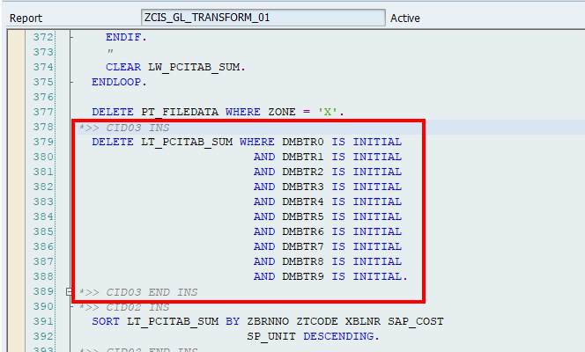

**T-Code SE38: ZCIS_GL_TRANSFORM_03**

**Search Key: CID02** ลบบรรทัดที่จำนวนเงินเป็น 0

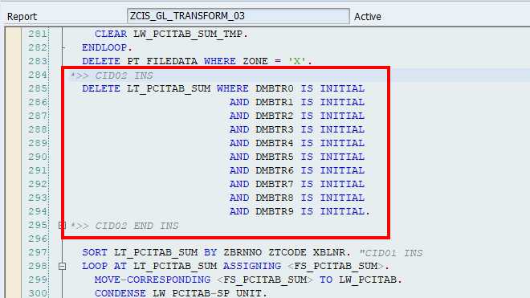

**T-Code SE38: ZCIS_GL_TRANSFORM_04**

**Search Key: CID02** ลบบรรทัดที่จำนวนเงินเป็น 0

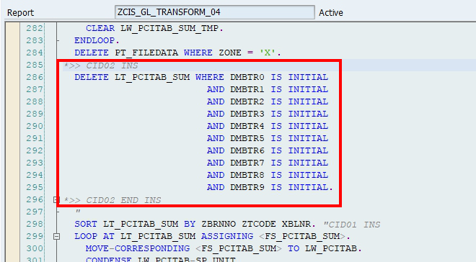

**T-Code SE38: ZCIS_GL_TRANSFORM_05**

**Search Key: CID02** ลบบรรทัดที่จำนวนเงินเป็น 0

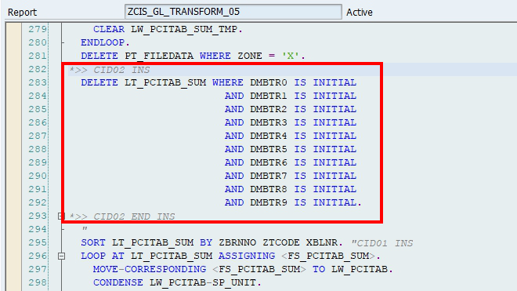

**T-Code SE38: ZCIS_GL_TRANSFORM_06**

**Search Key: CID05** ลบบรรทัดที่จำนวนเงินเป็น 0

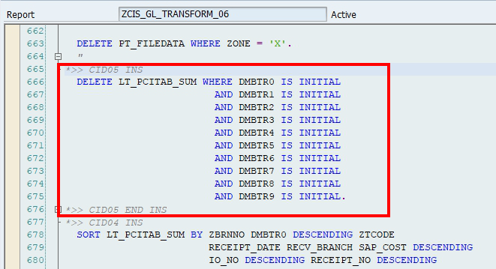

เพิ่มเติมการแก้ไขระบบ 00 ให้ไม่แสดง Error เมื่อรวมจำนวนเงิน = 0

